博爱小学教科研课题

申 报 评 审 书

课题名称 学练赛一体化视域下小学高

年段排球社团教学的研究

课题负责人 刘金萍 李晶晶

所在学科 体育

填表日期 2023年3月5日

拟结题时间 2024年2月

填 表 说 明

1．请用计算机如实准确填写各项内容，除可以附页的内容外，请勿随意更改表格形式，尤其注意表格实际打印时不可破页。
2．本表报送一式2份，原则上要求统一用A4纸双面印制。
3．本表须经课题负责人所在学科负责人审核，签署明确意见方可上报。
4．数据表各项均不得缺填，以下为注意事项：
（1）课题名称 应准确、简明反映研究内容，一般不超过20个汉字（包括标点符号）。
（2）课题负责人 即主持人，系指真正承担课题研究和负责课题组织、指导的研究者。不能承担实质性研究工作和主持相同时段研究课题的，不得申请。限1人。
（4）拟结题时间 区级课题研究周期一般为两年。
（5）研究专长 例如：教育管理、小学语文教学……限填1项。
（6）在课题组中的分工情况 例如：**子课题组组长、组员……
（7）课题完成情况 例如：主持并已结题、主持但未结题、参与研究。
一、课题研究人员基本情况
主持人1  姓名 |  | 刘金萍 |  | 性别 | 女 | 民族 | 满族 |  | 出生  年月 |  | 1997年 9 月
行政职务 |  |  |  | 专业技术职称 | 中小学二级教师 |  | 研究  专长 |  | 小学体育教育
最后学历 |  | 大学本科 |  |  | 最后学位 |  | 学士
工作单位 |  | 常州市博爱小学 |  |  |  |  | 联系电话 |  |  | 15351990789
通讯地址 |  | 常州市天宁区天宁街道博爱路32号 |  |  |  |  | 邮政编码 |  |  | 213000
 |  |  |  |  |  |  | 电子信箱 |  |  | 424405580@qq.com
主持2  姓名 |  | 李晶晶 |  | 性别 | 女 | 民族 | 汉族 |  | 出生  年月 |  | 1999年 12月
行政职务 |  |  |  | 专业技术职称 |  |  | 研究  专长 |  | 小学体育教育
最后学历 |  | 大学本科 |  |  | 最后学位 |  | 学士
工作单位 |  | 常州市博爱小学 |  |  |  |  | 联系电话 |  |  | 18115191592
通讯地址 |  | 常州市天宁区天宁街道博爱路32号 |  |  |  |  | 邮政编码 |  |  | 213000
 |  |  |  |  |  |  | 电子信箱 |  |  | 2534351836@qq.com
课题组核心成员基本情况（连主持人在内限10人，主持人不填入下表）
姓名 | 专业技术职称 |  | 工作单位 |  |  | 研究  专长 |  | 在课题组中的分工情况

课题主持人曾担任过哪些教育科研项目研究，完成情况如何
课题级别 |  | 课题名称 | 批准时间 | 在课题中的分工 | 完成情况
发表或获奖的主要论文或著作 | 论文或著作名称 |  | 发表报刊或授奖部门 |  | 时间

二、课题设计论证
（一）课题的核心概念及其界定
1.学练赛
“学练赛”一体化是指通过“学习、练习、比赛”三个阶段提高学生学习体育运动技能水平的一种教学体系。“学”是指学生在教师讲解示范或引领下进行的体育运动技术的学习,是学生实现从无到有、从生疏到熟练、从不会到会的基本路径。学具有教师的教学能力因素也有学生领悟能力的因素;“练”是指体育教学中学生在教师的组织引导下采用多种形式有效练习方法,围绕技能学习与体能发展,是学生对体育知识内化吸收的过程,达成运动技能目标掌握;“赛”是指在体育课程学习中学生进行的各种比赛,包括单人的比赛、集体合作的比赛等,是学、练的有效补充和拓展,也是检验体育学练成果的重要手段。
2.排球社团
排球社团是指以排球运动为载体，在五六年级中逐班选拔身材高挑，弹跳能力优越的学生作为成员，进行与正规排球比赛的技术教学保持一致训练的排球运动梯队。按照先天条件选拔的学生为首批队员，后续有相应的考核和筛减，同时体育老师授课时，也会挖掘基础技术扎实的同学进入社团。社团训练相比于课堂教学，强度大、技术复杂，对学生自律要求高，训练时间为每周三天，每天一小时，定在第二时段的课后服务。排球社团的成员比其他学生要多出一倍的练习时间，技术自然也能在比赛时脱颖而出，这就激发了其余学生要向社团靠拢的动力，争先恐后利用课余时间进行排球基本功练习，让学校形成校园排球氛围，为打造排球传统学校奠定了基础。
3.学练赛一体化视域下小学高年段排球教学的研究
《学练赛一体化视域下小学高年段排球教学的研究》是指以“学练赛”一体化的教学模式，对社团学生进行排球技战术训练，以提高学生排球技术、形成一套完整社团教学体系为目的的研究。本研究将针对高年段学生的身心特点，探究“学练赛”一体化对学生排球技术的影响，致力于用此模式激发学生对排球运动的热爱，增强学生体质，培养学生运动能力、健康行为和体育品德。
(二)国内外同一研究领域现状与研究的价值
1.国外研究现状
从近 30 年国外排球运动研究热点的文献计量学分析数据来看，以观看优秀运动员的技术动作为线索的教学模式的教学效果最佳。徐州师范大学体育学院的韩传江在《从国外软式排球的发展看将其纳人我国学校体育的可行性》一文中提出，软式排球因其具有球体软、重量轻、速度慢、气压小等特点，健身性、趣味性极强，且无需较高技术，受场地规则限制小，广受学校体育课程欢迎。
上海市体育局的谢激扬在《国外青少年排球运动员专项训练方法简介》中提出，要重点加强对青少年排球运动员的步伐训练（执行各项战术的有力保证），球感训练（运用手臂、手腕、手指对球进行翻、推、拨、抖、挡等动作），以及跳船专用蹦床的训练（减少对膝盖的损伤），以紧跟当前排球运动“全面、快速、灵活”的发展趋势。
2.国内研究现状
（1）文献检索可视化分析
如下图所示，本课题组以“小学排球”为关键词，通过中国知网文献检索数据可知：有关“小学排球”的研究目前仅有301篇，自2010年至今，研究热度呈波浪式攀升，2019年达到高峰后回落，在2021年双减及课后服务政策提出后，又一度上涨。
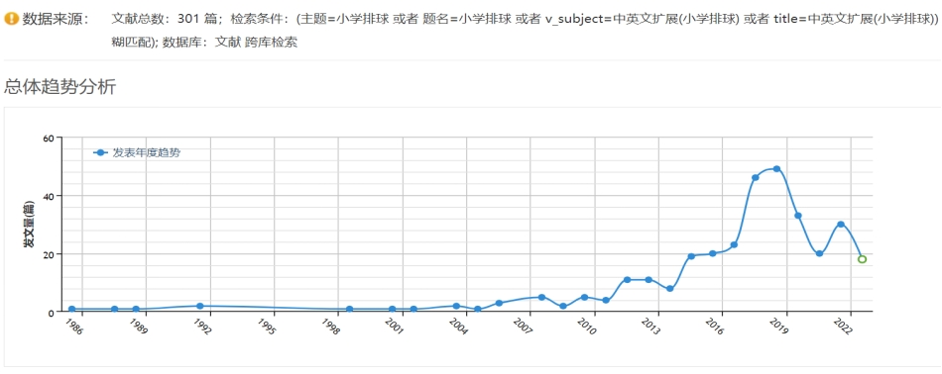
有关“小学排球”文献发表量趋势图
课题组继续检索文献数据发现（如下图），目前有关小学排球的研究主题集中在以下方
面：排球教学、小学排球队训练、小学体育排球运动等。其中推崇软式排球的研究者比气排球运动的要多，而且大多研究者都集中在北京、太原等市进行研究。简而言之，目前排球运动还远远没有在全国中小学范围内普及，且未形成系统性、成熟性的教学策略。
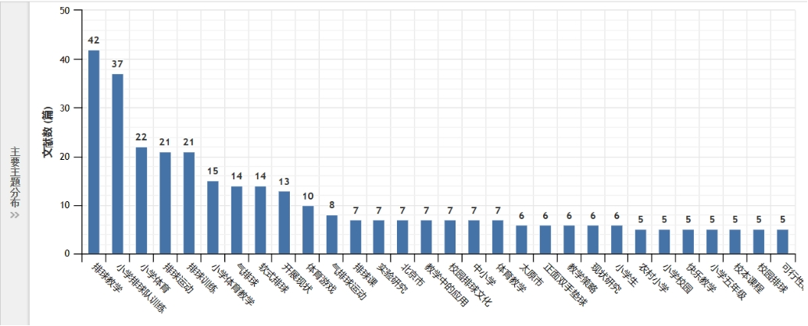
有关“小学排球”文献发表主题分布图

（2）代表性观点分析
2019年，北京师范大学大学的李盼在对北京市小学课余排球训练的现状调查研究中指出：（1）北京市的小学排球教练员男女比例较均衡，有17.39%达到了国家健将水平。（2）小学运动员大部分非常喜欢排球，且家长支持、训练时间充足、在身高方面有优势。（3）小学中高段学生每周训练5次为宜，中段学生主要学习掌握发、垫、传、扣等技术；高段学生则增加对拦网技术的学习。低段二年级学生以培养兴趣为主，每周训练3次为宜。
2021年，首都体育学院的汪贝贝在研究了京、豫、皖三省市部分地区的小学排球实践课教学后发现，目前主要存在以下问题：（1）学生对排球运动兴趣不高；（2）学生感觉统合发展欠缺；（2）学生动作技能认知不足。
3.研究的价值
本课题的理论价值在于：
1.“学、练、赛”一体化的教学模式能够落实对学生核心素养的基本要求。《体育与健康课程标准》从运动能力、健康行为以及体育品德三个方面培养学生，通过引入比赛活动增强学生心理素质，进一步强化并巩固学生的体育运动技能，并提升学生对技术动作进行运用的能力。除了注重学生体育知识、体育技能以及身体素质的培养之外，更加注重学生体育道德与良好精神品质的培养，在比赛过程中发扬不畏艰苦、团结协作的精神，让学生从思想和行动上认真对待每一场比赛，尊重对手，赛出水平。
2.“学、练、赛”教学模式的实施有利于帮助教师进一步充实体育课堂教学内容。在传统的体育教学中，体育教师普遍是围绕某一个体育项目开展教学活动，简单地向学生讲解体育知识，示范技术动作，然后就要求学生自主练习或者自由活动，学生在体育课堂上缺乏足够的参与度，极大程度地影响了学生的体育学习效果。而“学、练、赛”教学模式中，教师在学习的每个环节都进行指导，增加了体育课堂教学的多元性与创新性，还丰富了体育课程单元教学内容，教师可以将体育项目的不同技术动作合理地融入到每一节课程教学中，以实现对传统的单元教学模式的改革。

(三）研究的目标、内容（或子课题设计）与重点
研究目标:
1.基于目前小学排球社团的教学现状形成一套完整的排球教学体系。并将其合理地运用在小学体育教学中提高教学效率和教学效果。
2.通过小学排球运动的开展，激发学生对排球运动的热爱，增强学生体质，培养学生的运动能力、健康行为和体育品德。
研究内容：
1.学练赛一体化视域下小学高年段排球社团教学策略的研究：第一阶段，学生零基础时，教师带领集体教学和分散练习垫球，与课堂常规教学相同；第二阶段，垫球技术动作掌握后，学生自由练习，教师巡回指导，从一人一球自垫、对墙垫，到两人一球对垫；第三阶段，对垫稳定后，教师加入对垫队伍，给学生轻扣练习；第四阶段，六人一组隔网对抗，基本站位和规则在实践中慢慢摸索清晰；第五阶段，组织进攻，在没有扣球的情况下，场上每一个人充当二传，第三人用侧垫或背垫的姿势打出有杀伤力和有威胁的球。
2.关于“排球教学”和“学练赛一体化”的文献研究：目前相关文献倾向于研究小学排球教学与游戏如何巧妙结合，让学生在愉快的氛围中既学会技术又提升兴趣，不再囿于事倍功半的传统教学。“学练赛一体化”也作为其中一种高效且实用的系列性练习方法，被广泛应用于各类体育项目的教学中，都取得了相对显著的成果，学生的积极性和动作水平明显提高。
3.我校排球社团教学现状的研究：小学高年段学生体格发育在儿童期平稳发育的基础上，出现快速增长，并步入青春期早期，因此这个阶段的儿童生长发育既有儿童期特点，又有青春期早期的特点，身高和肌肉量增长迅速，相比较身材瘦弱矮小的中低年段学生，更适合进行球类运动，特别是排球这种跳跃居多，体能要求中上的运动，不仅能促进生长发育，还能增强学生身体素质。另外，根据常州市博爱小学的情况，四到六年级高年段在博爱主校区，中低年段分散在县学街和少年宫校区，博爱校区的场地有限，且各校区之前学生往返不便，因此将社团训练投入在高年段学生之间。当前社团人数共30人，男女生人数均等，其中在社团练习时间达到半年以上的有11人，其余人的练习时间从十天到两个月之间不等。基本功水平参差不齐，学习到的技术种类也不可同日而语，因此现在根据练习时间进行分组，针对每组的实际情况，安排不同难度的练习，能够更好地因材施教。
4.学练赛一体化视域下小学高年段排球社团教学目标和内容的研究：教学目标为整体性提高排球社团的技术水平和临场应变能力，并制定一系列的单元训练计划为后续社团训练沿用提供便利。教学内容为排球的五个基本技术和战术配合，辅助配合一些素质练习，速度、力量、灵敏等，让队员的身体素质全面发展，有助于排球技术的综合应用。
研究重点：
对于小学高年段排球社团教学的现状，采用学练赛一体化教学模式后，解决出现的问题并为排球教学的深入发展提供相关见解。
（四）研究的思路、过程与方法
研究思路：
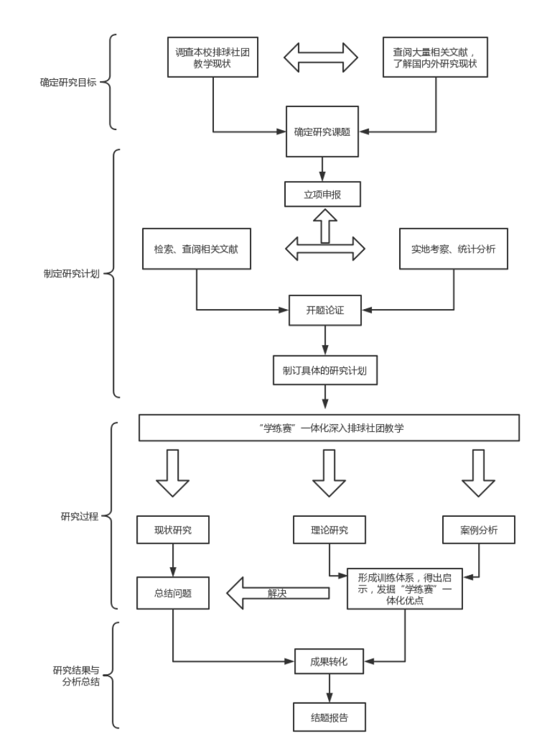
研究过程：
1.准备与申报阶段：2023年2月-2022年3月
组建课题组，填写申报评审书，明确分工各成员的研究方向。
2.研制与论证阶段：2023年3月-2023年4月
对我校的排球运动现状进行调查研究，搜集整理相关资料，做好开题报告书。
3.研究与实施阶段：2023年5月-2023年9月
对排球社团教学进行系统化学习与梳理，运用行动研究法在高年级进行教学实践，探索教排球学组织策略。
4.整理与总结阶段：2023年10月-2024年1月
对教学实践进行研究分析，总结研究成果，撰写课题研究报告。

研究方法:
文献研究法：借助互联网、权威核心期刊和著作，了解各国的课程标准和改革措施，了解同类课题的研究现状，学习相关教育理论，为本课题提供借鉴，为创造性研究奠定基础。
案例研究法：通过对典型教学案例的描述并进行分析、研究的方法。
行动研究法：此课题提出的研究内容具有一定的实践性，只有通过实践研究和论证，才能产生可行性成果。因此本研究需要制定相应的行动计划和策略，在日常教学中运用，基于实践过程展开深入研究，并根据课堂教学的效果，反思、调整对策，继续深入研究。
观察法：运用学生达标的水平指标，观察、分析、评价教师的课堂设计是否适切、是否达标、是否有效。
(五)主要观点与可能的创新之处
主要观点：
将学练赛一体化融入小学高年段排球训练教学中，能够有效推进小学体育教学改革。教师需要结合小学生的发育成长特征和实际学习需求，不断优化和创新排球训练内容，运用多样化的训练手段和方式，调动小学生参与排球训练的积极性和主动性，培养小学生的运动兴趣和习惯，全面促进小学生身心健康发展，为小学生将来更好地学习和生活打下良好的基础
可能的创新之处：
1.三结合激发运动兴趣。即通过趣味化的选择排球种类、遵循不同学段身心发展特点设计教学内容、游戏化教学这三者结合，激发学生运动兴趣。
2.四步骤实践运动策略。即通过趣味化地学、专业化地练、科学化地赛、多样化地评，这四大步骤，形成并实践运动策略。
3.三方面进行运动评价。即通过对运动能力、健康行为、体育品德这三个方面的评价，来培养学生的体育核心素养，为未来的中国排球队争光。

三、完成课题的可行性分析
包括：①课题组核心成员的学术或学科背景、研究经历、研究能力、研究成果；②围绕本课题所开展的前期准备工作，包括文献搜集工作、调研工作等；③完成研究任务的保障条件，包括研究资料的获得、研究经费的筹措、研究时间的保障等。
（一）主持人的学术或学科背景、研究经历、研究能力、研究成果
目前课题组两位主持人均为一线体育专职教师。一人参与市级课题研究并作为小组成员，且在常州市博爱小学担任田径社团教练并组织五年级排球联赛，另一人担任常州市博爱小学排球社团教练。
（二）研究基础
本课题前期主要准备工作主要体现在两个方面：首先是认真学习好相关的理论知识。课题小组成员通过知网、维普等平台收集了与课题相关的文献进行研读、整理和总结，提炼出了与课题一致的研究成果，为课题的研究理论基础做准备。其次是做好相关的调研工作。针对学生和教师进行了相关的调查问卷、访谈题目的设计，并收集调查数据，分析当前排球运动教学存在的问题，为课题后续研究提供数据支撑。
（三）保障措施
1.课题研究的学术保障
（1）具有开展教育科研的实践基础
本课题组核心成员具备一定的研究能力，具有参与研究的热情。负责人刘金萍参与市级《延时服务背景下学校体育活动的整体设计与研究》课题研究并担任成员。他们有较强的教育科研意识和一定的教科研能力。课题组成员均为一线教师，最了解教育教学的现状。核心成员的年龄结构偏年轻，这一特点决定了她们的视野宽、理解并接受新事物的能力强、信息技术掌握度高、学习力强等优势。
（2）具有开展教育科研的队伍基础
参与课题研究的人员都有较为丰富的课堂实践经验，能完成课题研究的相关任务。刘金萍老师擅长双减背景下的教学研究，李晶晶老师擅长排球的教学研究。课题组老师齐心协力，集思广益，各取所长，一定能碰撞出新的思维火花。
2.课题研究的措施保障
（1）专家培训引领、夯实理论基础
通过邀请专家报告、教师大会、骨干队伍学习班、教研组活动、教师自学等形式，开展校本培训，学习课程开发理论，拓宽眼界，提高思想，形成共识：调动全体体育教师对于双减背景下小学开展排球运动的现状与对策研究的积极性和自觉性。
（2）定期组织活动，加强科研管理
课题组制定了课题管理、学习、研讨和激励的制度，定期组织课堂现场观摩交流活动，开展论文、课例评比，展示优秀成果和先进经验，以保证课题研究的顺利进行并完成预期的阶段性成果。
（3）领导重视发展，有效开展科研
学校各级各类部门重视课题研究工作的开展，合作意识较强。学校教导处分管行政的张昊男教导亲自参与课题，对本课题的研究工作进行直接、有效的筹划、组织、管理和协调并加以工作考核，无论从研究资料的添购、研究设备的购置、研究经费的筹措，还是研究时间和研究人员的保障等，都给予充分的优先考虑，以确保研究的顺利开展。

四、预期研究成果
 | 成果名称 | 成果形式 | 完成时间 | 负责人
阶段成果（限5项） | “ 学练赛一体化视域下小学高年段排球社团教学的研究”的开题报告 | 开题报告 | 2023.04 | 刘金萍
阶段成果（限5项） | 《小学高年段排球社团教学现状分析》 | 调查报告 | 2023.06 | 李晶晶
阶段成果（限5项） | “学练赛一体化视域下小学高年段排球社团教学的研究”案例 | 教学课例 | 2024.01 | 刘金萍
阶段成果（限5项） | 学练赛一体化视域下小学高年段排球社团教学的研究 | 教学论文 | 2023.11 | 李晶晶
最终成果（限3项，其中必含研究报告） | “ 学练赛一体化视域下小学高年段排球社团教学的研究”资源共享包（教学设计集、论文等） | 资源库 | 2024.03 | 李晶晶
最终成果（限3项，其中必含研究报告） | “ 学练赛一体化视域下小学高年段排球社团教学的研究” 的论文、调查报告 | 论文集 | 2024.03 | 刘金萍
最终成果（限3项，其中必含研究报告） | “ 学练赛一体化视域下小学高年段排球社团教学的研究”结题报告 | 研究报告 | 2024.03 | 刘金萍

五、评审意见
课题主持人所在学科意见（请注明该课题是否拟推荐为校级课题）

负责人（签字）：

年 月 日

博爱小学教科室审核意见

单位盖章 负责人（签字）：
年 月 日

